МИНИСТЕРСТВО НАУКИ И ВЫСШЕГО ОБРАЗОВАНИЯ РОССИЙСКОЙ ФЕДЕРАЦИИ

ФЕДЕРАЛЬНОЕ ГОСУДАРСТВЕННОЕ БЮДЖЕТНОЕ ОБРАЗОВАТЕЛЬНОЕ УЧРЕЖДЕНИЕ ВЫСШЕГО ОБРАЗОВАНИЯ

**«БЕЛГОРОДСКИЙ ГОСУДАРСТВЕННЫЙ ТЕХНОЛОГИЧЕСКИЙ УНИВЕРСИТЕТ им. В. Г. ШУХОВА» (БГТУ им. В.Г. Шухова)**

Кафедра программного обеспечения вычислительной техники и автоматизированных систем

**Лабораторная работа №3**по дисциплине: «Системное моделирование»

Выполнил: ст. группы ПВ-211

Чувилко Илья Романович

Проверил:

Полунин Александр Иванович

Белгород 2023 г.

Линеаризация системы

# Вариант 23

**Цель работы:** получить линеаризованную систему уравнений для описания рассматриваемой системы.

**Ход работы**

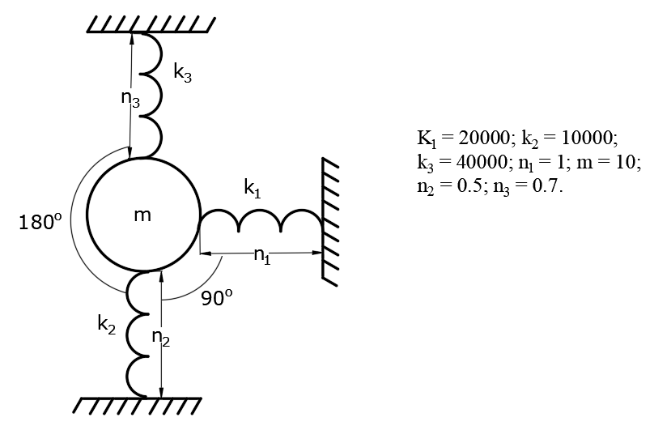

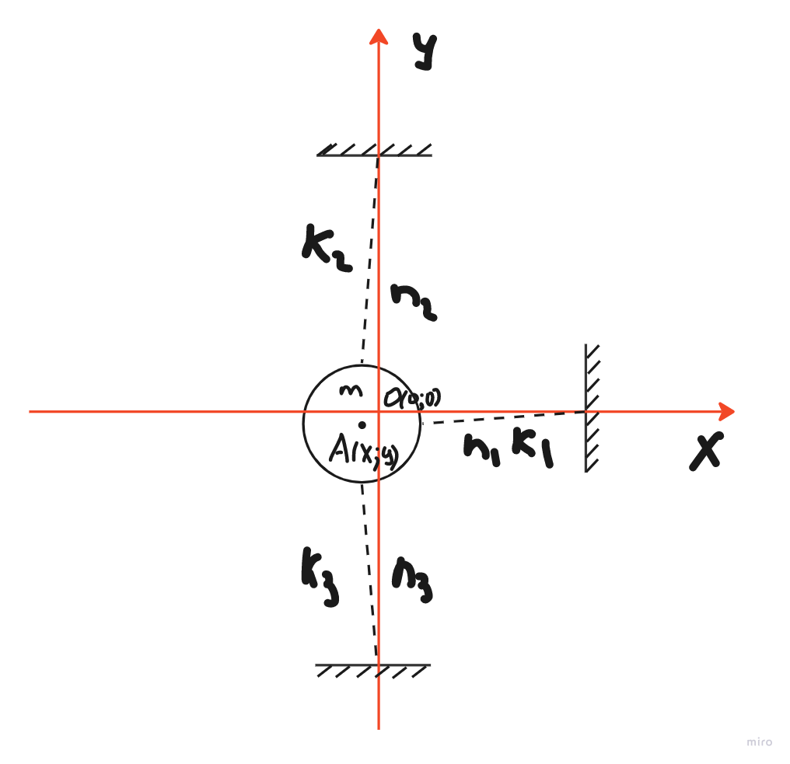

При линеаризации считаем, что отклонение массы от начального положения очень мало и пружины всегда параллельны главным осям

$$Δl_{1}=x$$

$$Δl_{2}=y$$

$$Δl_{3}=y$$

$$\left\{\begin{aligned}m\ddot{x}=-k_{1}x \\ m\ddot{y}={-mg-k}_{2}y- k_{3}y\end{aligned}\right.$$

$$\left\{\begin{aligned}\ddot{x}=\frac{-k_{1}x}{m} \\ \ddot{y}=\frac{{-mg-k}_{2}y- k_{3}y}{m}\end{aligned}\right.$$

**Вывод:** в ходе лабораторной работы мы получили линеаризованную систему уравнений, описывающую физическую систему.